REPORT xmlAnalyzer.py

xmlAnalyzer.py è uno script utile , dato un file fcd_dump.xml ,per generare un output sui movimenti di un pedone.
Corretto il calcolo della cella corrente per ogni dato . Non viene generata una griglia fissa come in xmlGridstats.py ma dato ceh abbiamo delle variazioni a tempo , viene calcolata la cella corrente di ogni id e confrontato con i dati del dizionario sappiamo se il pedone ha cambiato cella e quante celle ha visitato della stessa dimensione.

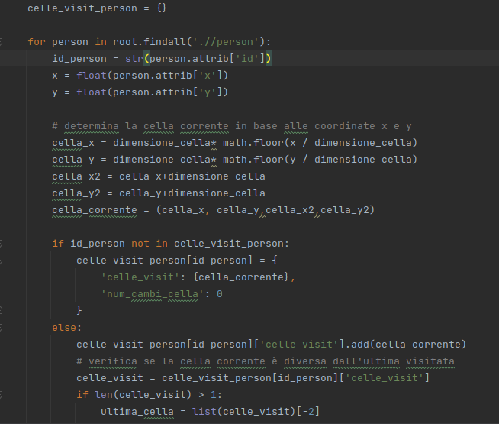

Anche in questo codice la cella è ora definita da quattro punti e il calcolo della cella corrente del pedone è fatto allo stesso modo del codice xmlGridstats.py.

OUTPUT
Per comodità anche l’output di questo script è salvato in un file csv tramite la libreria pandas.
Il file README.md contiene le informazioni su come poter utilizzare i due script, consultabile sul Github.

